Пример для номинаций фото работ
- Цветное окрашивание «TRUE BEAUTY COLOR CRAVING» № 1 (фоторабота для парикмахеров.)
Статус: Мастера/Юниоры
Общие правила:. Участник создает образ с учетом авторской идеи. Цвет должен подчеркивать текстуру и здоровье волос. В выборе цветовой гаммы ограничений нет, но необходимо соблюдение общей гармонии. Модель должна быть окрашена в многоцветные (не менее трёх цветов) переходы. Допускается лишь стрижка с укладкой волос. Образ модели должен подходить для обложки модного журнала.
- Для раскрытия полного представления техники окраса, предоставляется фото модели в двух образах. Первый, гладкие распущенные волосы. Второй полураспущенные (накрутка, мини коса, частичный пучок, частичный элемент хвост)волосы. Для доказательства выполнения правил конкурса предоставляется фото с раскрытием прикорневой зоны, согитальным пробором.
Примеры работ:
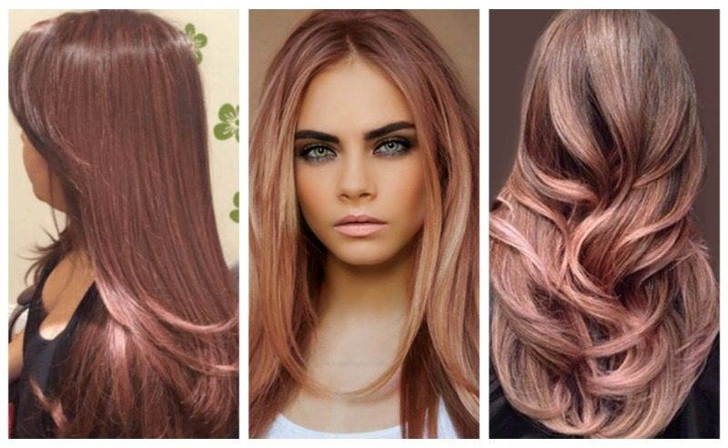
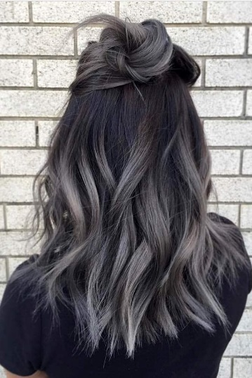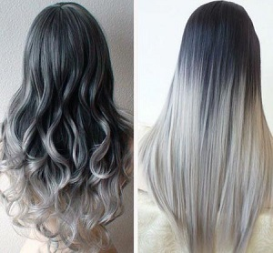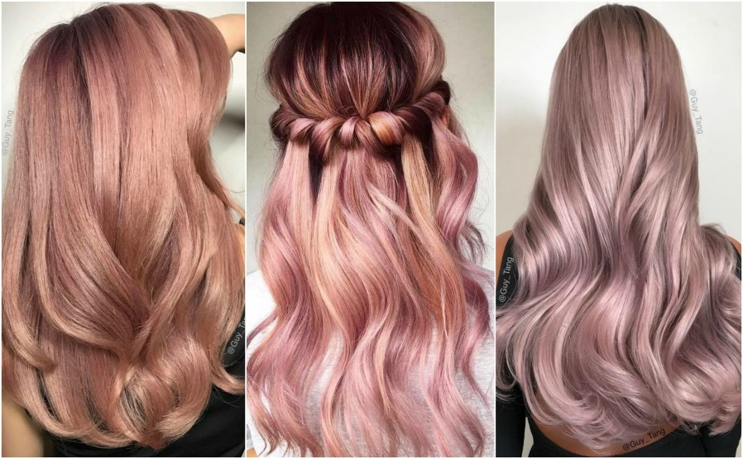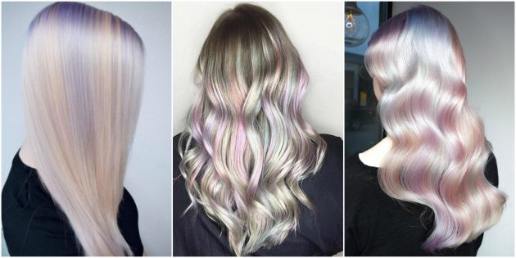
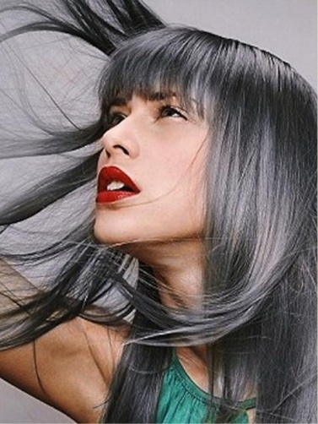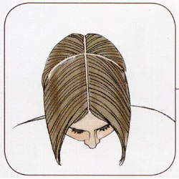

- МОДНЫЙ БЛОНД «TRUE BEAUTY&FASHION BLOND»
№2 (фоторабота для парикмахеров)
Статус: Мастера/Юниоры
Общие правила:. Участник создает образ с учетом авторской идеи. Цвет должен подчеркивать текстуру и здоровье волос. Необходимо соблюдение общей гармонии. Допускается лишь стрижка с укладкой волос. Образ модели должен подходить для обложки модного журнала.
Для раскрытия полного представления техники окраса, предоставляется фото модели в двух образах. Первый, гладкие распущенные волосы. Второй полураспущенные (накрутка, мини коса, частичный пучок, частичный элемент хвост) волосы. Необходимо использование в работе техники не однотонного окрашивания, плавный переход не менее 3-х оттенков разной глубины тона, но избегать резкой контрастности. Для доказательства выполнения правил конкурса предоставляется фото с раскрытием прикорневой зоны, согитальным пробором.
Примеры работ:
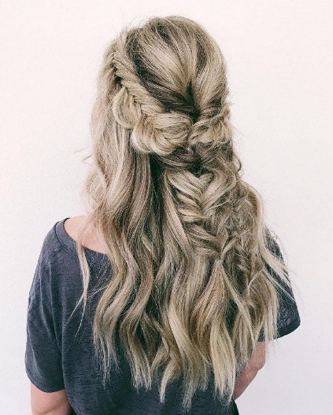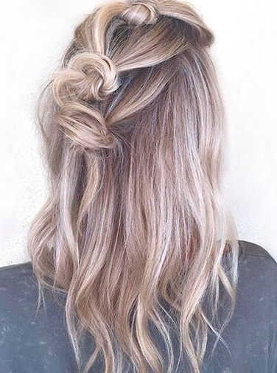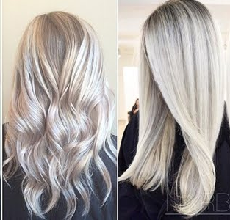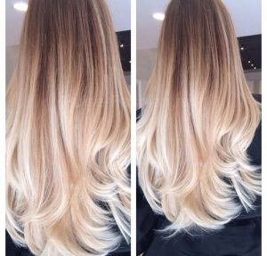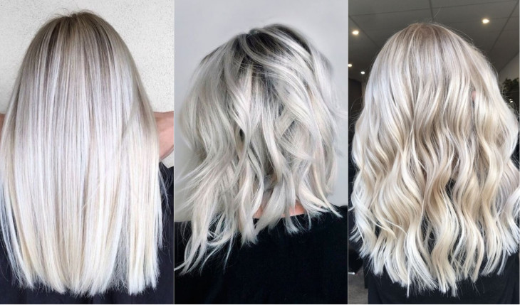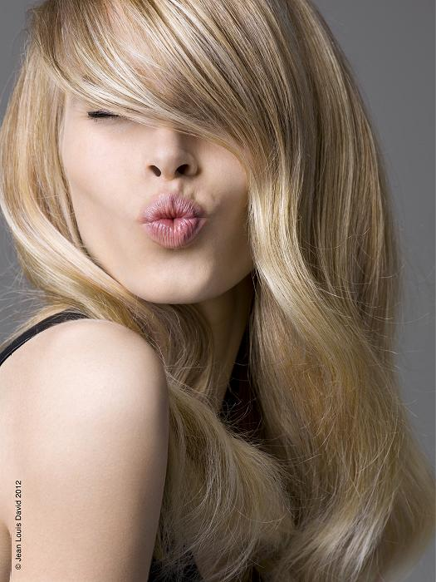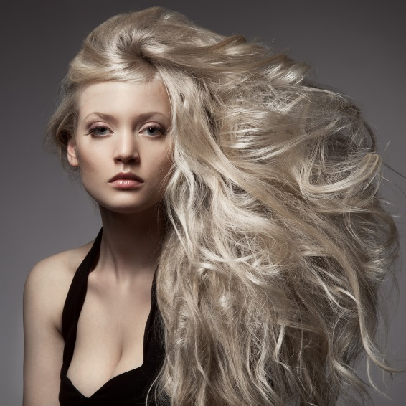

- Фантазийная прическа для подиума «рор couture». №3 (фоторабота для парикмахеров)
Статус: Мастера/Юниоры
Общие правила:. Участник выполняет фантазийную прическу для подиума «рор couture» - это новизна и смелость идей. Допускается любая форма и методы обработки волос, но всё должно быть продумано до мелочей. Модель должна выглядеть гламурно, «в тенденции» подиумных показов мировых брендов. Волосы могут быть как подняты, распущены и полураспущены. Причёска должна быть дополнена костюмом (платьем), украшениями и аксессуарами, создавая единый целостный фантазийный образ на заданную тему. Для раскрытия полного образа возможна фото обработка лица модели
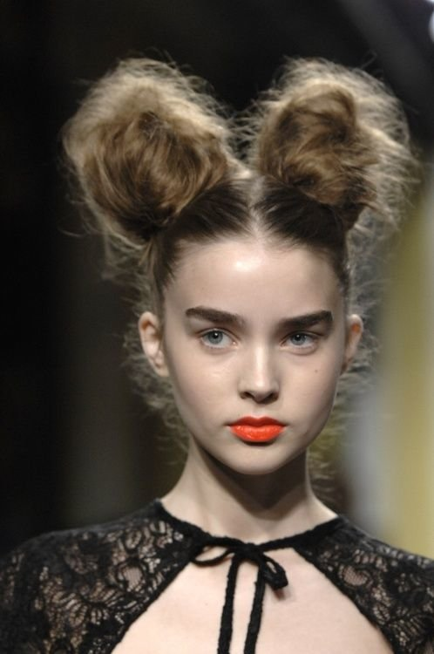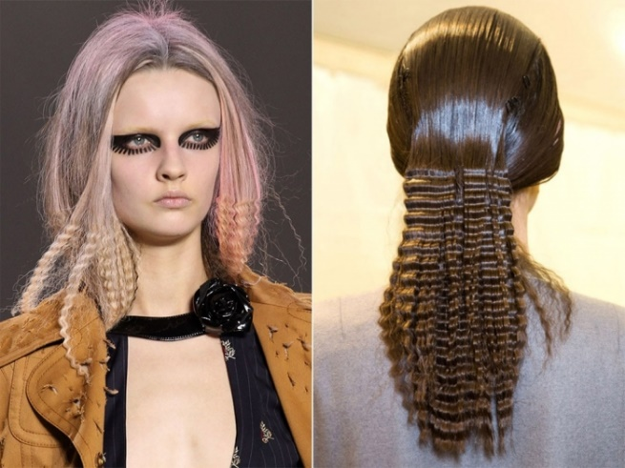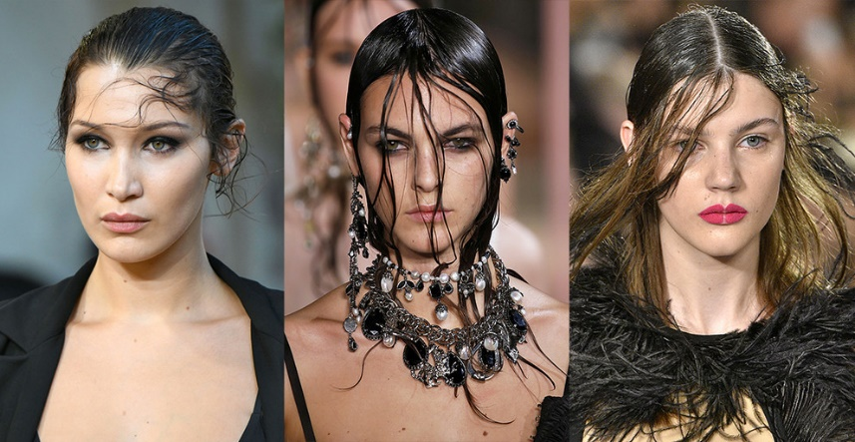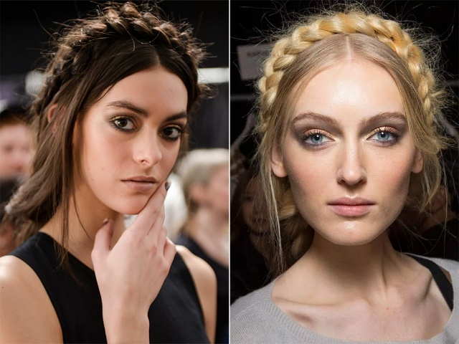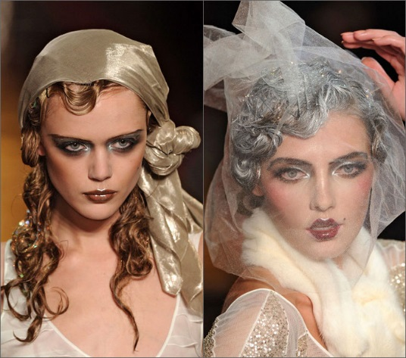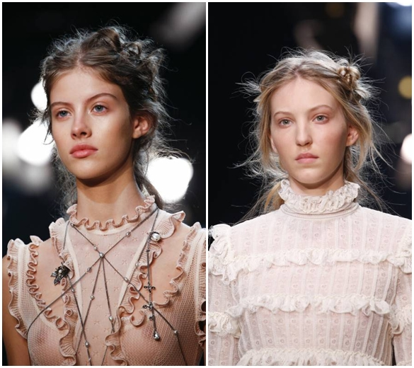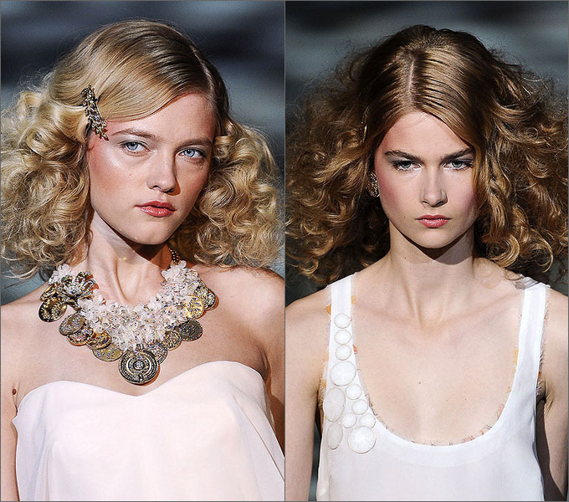

Примеры для Женской коммерческой категории

- Женский коммерческий образ. №3 (фоторабота для парикмахеров)
Статус: Мастера/Юниоры
Общие правила:. Участник должен создать авторский ОБРАЗ, соответствующий модным тенденциям. Причёски могут выглядеть как в грубой структурности начёсанных волос, так и в глянцевой естественной объёмной форме. Внешний вид дополняет индивидуальность в разнообразных текстурах волос, с возможным применением горячих щипцов. Причёски могут содержать косы, кудри. Но эта категория не авангарда или фэнтези, поэтому необходимо отображать пригодные для носки прически с текстурой.
Стрижка, окрашивание, укладка, в зависимости от длинны волос модели. Все составляющие образа: костюм, прическа, макияж, маникюр, аксессуары, типаж модели должны быть взаимосвязаны и гармоничным. А также отражать идею образа в целом.
Примеры работ:
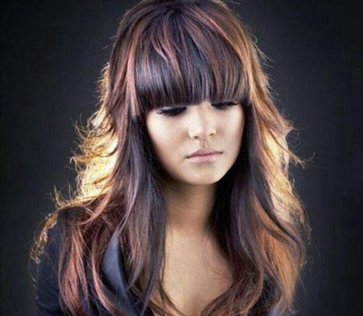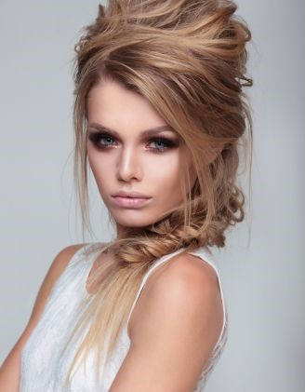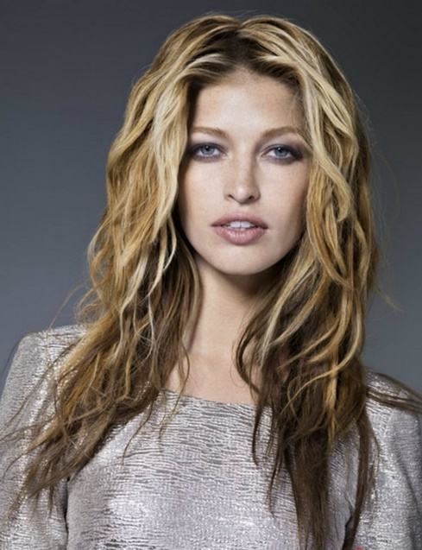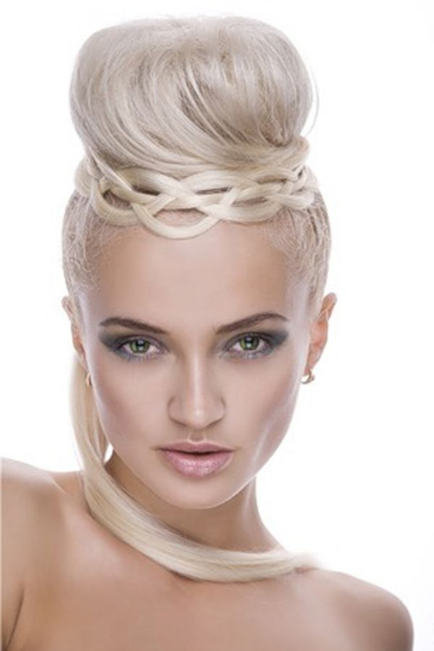

- Модная коммерческая комбинированная категория (на модели)
Статус: Мастера/Юниоры

1 вид. «Прическа на распущенных волосах «Голливудская волна»»
2 вид. «Вечерняя коммерческая прическа»

1вид. «Прическа на распущенных волосах « Голливудская волна»»

Первый и второй виды работ выполняются на одной и той же или другой модели
Фантазийные и/или артистические/технические прически запрещены
Общие правила: Участники выполняют вечернюю прическу на распущенных волосах, не забывая о полном образе модели. Прическа должна отражающая в себе женственность, элегантность, шарм и очарование. Украшения должно быть пропорциональны прическе. Модели выходят на подиум с прямыми гладкими волосами. Волосы не должны быть заранее уложенными. Волосы могут быть влажными или сухими. Старейшины проверяют соблюдение этого требования и зачесывают волосы гладко назад. Участники выполняют традиционную прическу на длинных распущенных волосах в духе общего законченного образа (total look). В ходе соревнования участники могут использовать ножницы для подчистки кончиков волос. Одежда должна соответствовать прическе.
Должны быть крупные, объемные локоны одинакового размера и толщины, аккуратно уложенные на одну или обе стороны. Прическа должна оставаться живой и подвижной, укладочные средства не должны склеивать или утяжелять волосы. Важной составляющей данной укладки является аккуратность, волосы должны лежать волосок к волоску и иметь блеск. Плавные мягкие линии.

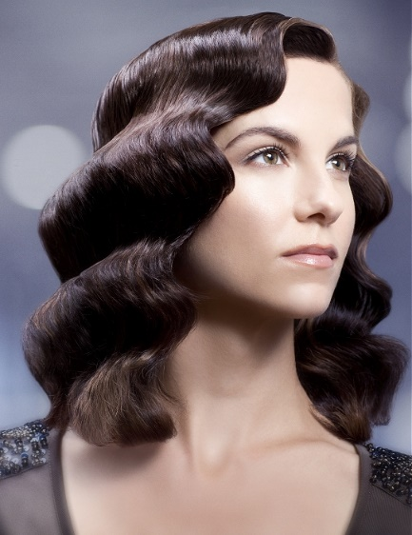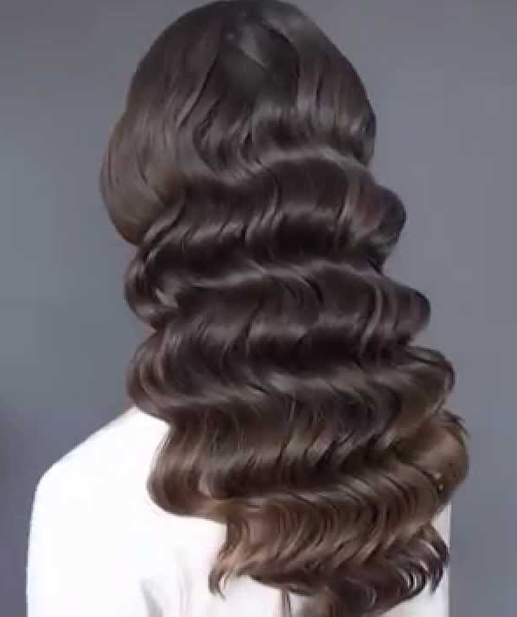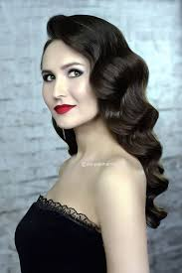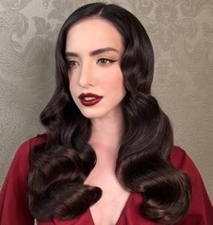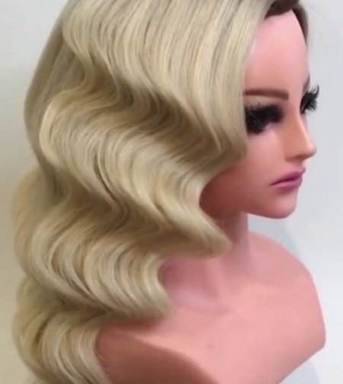
Вид 2. «Вечерняя коммерческая прическа »
Фантазийные и/или артистические/технические прически запрещены
Общие правила: Участники выполняют вечернюю прическу на распущенных волосах, не забывая о полном образе модели. Прическа должна отражающая в себе женственность, элегантность, шарм и очарование. Украшения должно быть пропорциональны прическе. Модели выходят на подиум с прямыми гладкими волосами. Волосы не должны быть заранее уложенными. Волосы могут быть влажными или сухими. Старейшины проверяют соблюдение этого требования и зачесывают волосы гладко назад.
Причёска должна быть поднята, и выполнена в зоне макушки. Элементы модные и воздушные. Прическа должна выглядеть торжественно и празднично, гармонично связана с вечерним образом.
Во время прохода Старейшин, всех участников соревнований просят отойти от своих моделей и подождать рядом с ареной соревнований. После прохода Старейшин, которые зачешут волосы всех моделей назад, Генеральный Комиссар подзовет участников соревнований обратно к их зеркалам и объявит начало соревнований.
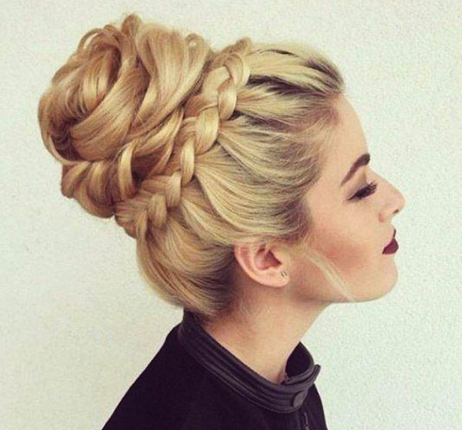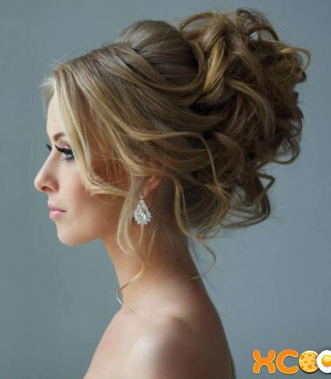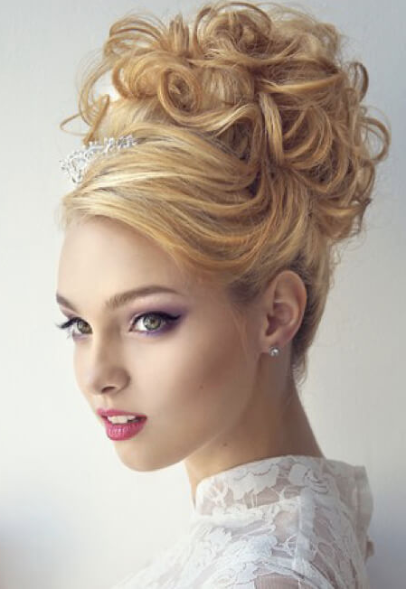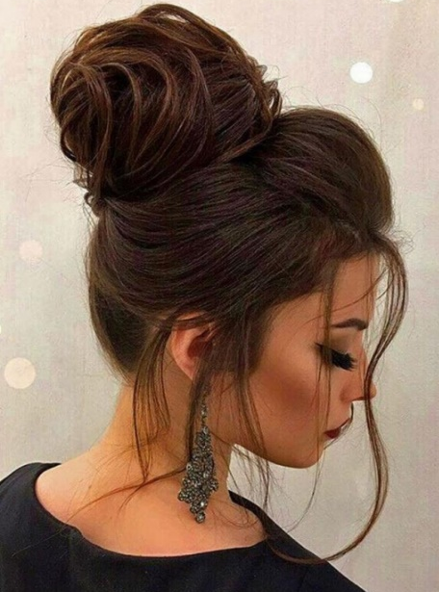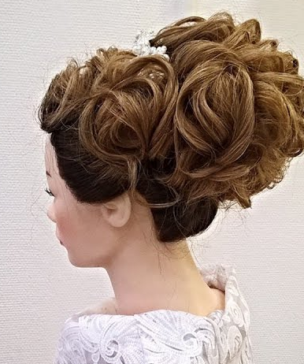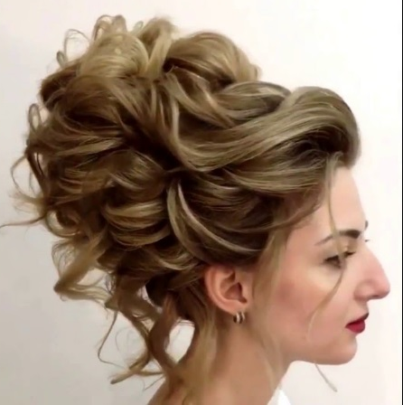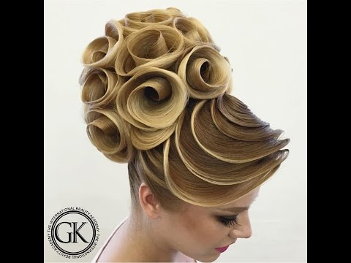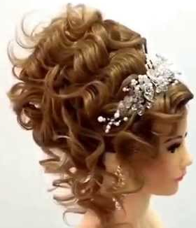

Примеры одиночных видов работ
- «Готовая постижёрная работа»
Статус: Мастера

Модели выходят на подиум с полностью выполненной работой, которая включает в себя: костюм, макияж и заранее сделанная прическа с применением постижерных изделий - полный фантазийный образ.
Эта номинация призвана популизировать направление – «Постижерное искусство». Работы должны быть максимально авангардными, артистичными , театральными и т.д. Готовая постижерная работа должна быть максимально авангардной, творческой и сделанной индивидуально каждым мастером, которая подчеркнет авторство и креативность идеи.
При выполнении работы не существует минимализма, приветствуется сложность и проработанность каждой детали.
Размер и цвет постижерного изделия может быть любой. Приветствуется объёмность и масштабность изделия, если это не противоречит концепции идеи мастера.

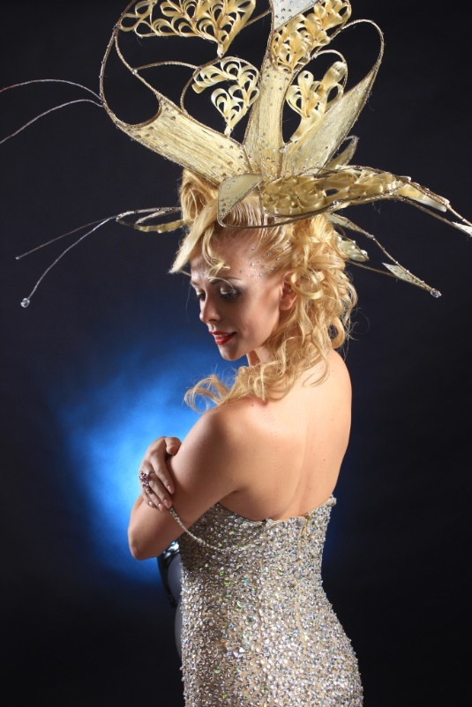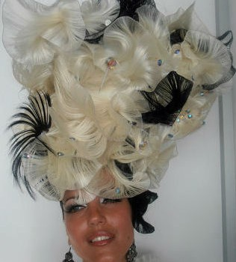

- «Фантазийная прическа с использованием
постижерных изделий для GALA EVENT»
Статус: Мастера/Юниоры

Общие правила: Участники могут представить работы, как на длинных, так и на коротких волосах. Законченная прическа должна выглядеть, как сошедшая с обложек профессиональных модных журналов, в духе прогрессивных течений высокой моды, эксперимент в области текстур, линий и объёмов. Образы не должны тяготеть к театральности, а воплощать самые дерзкие идеи в эстетике современных подиумов. Участники создают эстетичную прическу с использованием постижерных изделий. Работа должна вызывать эмоции у зрителя сексуальности, женственности и быть гармоничной с образом модели. Костюм, платье на уровне колена и ниже, макияж, аксессуары - должны соответствовать образу. Законченная прическа должна подходить, для Гала- торжества (например красная дорожка Met Gala) В законченном виде все волосы в прическе могут быть как подняты, так и распущены. Модели выходят в зону соревнования с ровными волосами, зачесанными назад. Совет старейшин проверяет соблюдение данного требования. Длина волос – без ограничения . Во время прохода Старейшин, всех участников соревнований просят отойти от своих моделей и подождать рядом с ареной соревнований. После прохода Старейшин, которые зачешут волосы всех моделей назад, Генеральный Комиссар подзовет участников соревнований обратно к их зеркалам и объявит начало соревнований. Участники соревнований могут по желанию увлажнить волосы.
